浓浓中秋情 慰问暖人心

—北蒙街道集中开展节前走访慰问活动

为积极弘扬中华优秀传统文化，丰富群众精神文化生活，传递党和政府的关心关爱，让广大群众度过一个欢乐祥和的节日，9月13日，在中秋佳节到来之际，安阳市殷都区北蒙街道集中开展入户走访慰问活动，向防返贫监测户、特殊群体送上节日慰问和诚挚关怀。
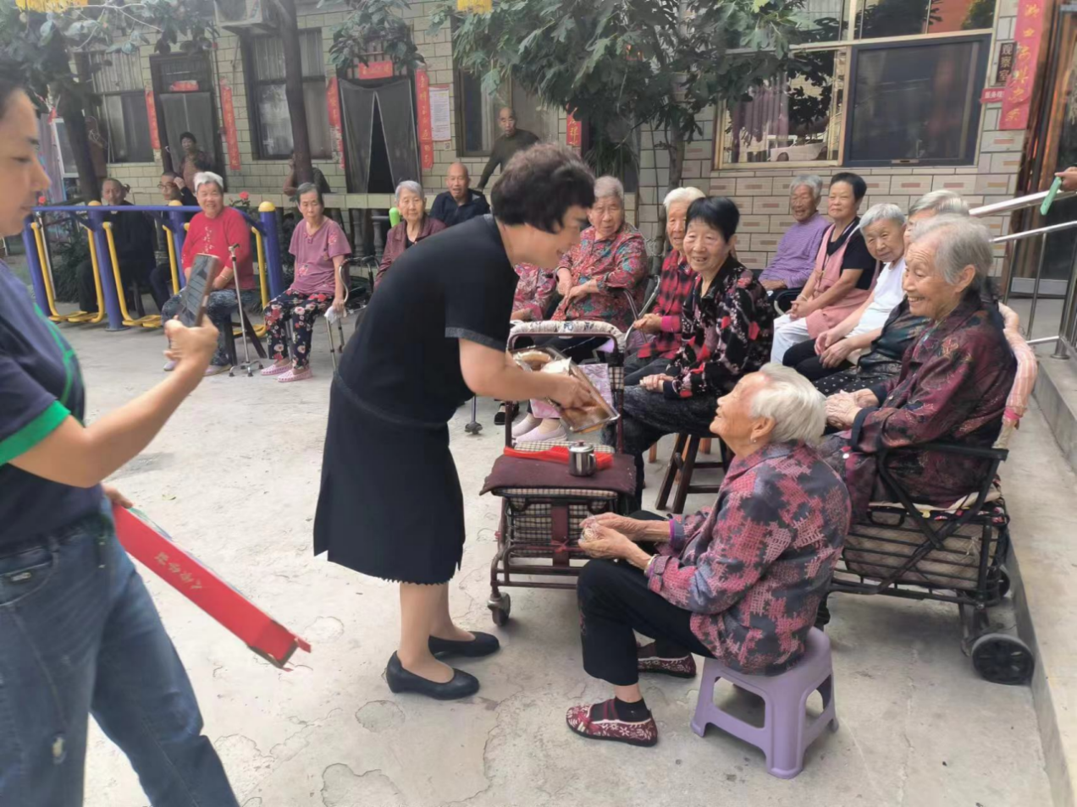
帮扶责任干部每到一户，不仅向老人们送去大米、食用油等生活用品，更送去了精神上的慰藉和节日的祝福。干部们与走访慰问对象拉家常，详细询问他们的生活起居、身体状况及生活上遇到的困难，鼓励他们保持乐观向上的生活态度，积极面对生活，过上幸福的日子。一个微笑、一句关心、一声问候、一次陪伴，让他们在这个特殊的日子里感受到党和政府的浓浓关怀之情。
通过此次活动，不仅让特殊关爱对象感受到了中秋佳节喜庆祥和的氛围，更用实际行动拉近了干部与群众的距离。下一步，北蒙街道将持续把关爱服务做深做实做细，通过走访慰问、政策宣传等形式，进一步让特殊困难群众感受到关心关怀，不断提升他们的获得感、幸福感和安全感。

